**GESTIÓN DE TITULACIÓN**

**DISEÑO CONCEPTUAL**

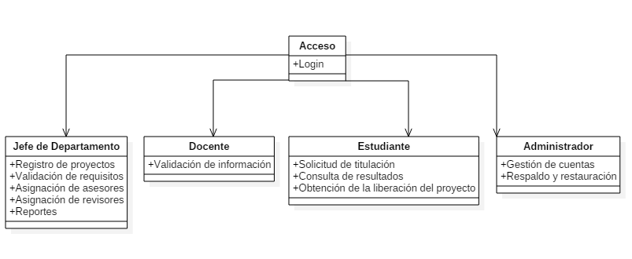

**ESTRATEGIA DE DESARROLLO**

Seguir la secuencia del proceso.

|  |  |
| --- | --- |
| **Ciclo 1** | Login |
| Gestión de cuentas |
| Registro de proyectos |
| Solicitud de titulación |
| **Ciclo 2** | Validación de requisitos |
| Asignación de asesores |
| Asignación de revisores |
| Validación del informe |
| **Ciclo 3** | Consulta de resultados |
| Obtención de la liberación del proyecto |
| Reportes |
| Respaldo y restauración |